Brief Databrick
Table des matières
Création de la structure Azure 1
Création et configuration Databricks 2
Versionning dans Databricks 6
créer une branche depuis databricks 6

Création de la structure Azure
création d’un groupe de ressources : lnd_qualite_eau
création d’un compte de stockage gen2 : lndqualiteeaustorage
création du conteneur : lnd-fichiers-source

Création et configuration Databricks
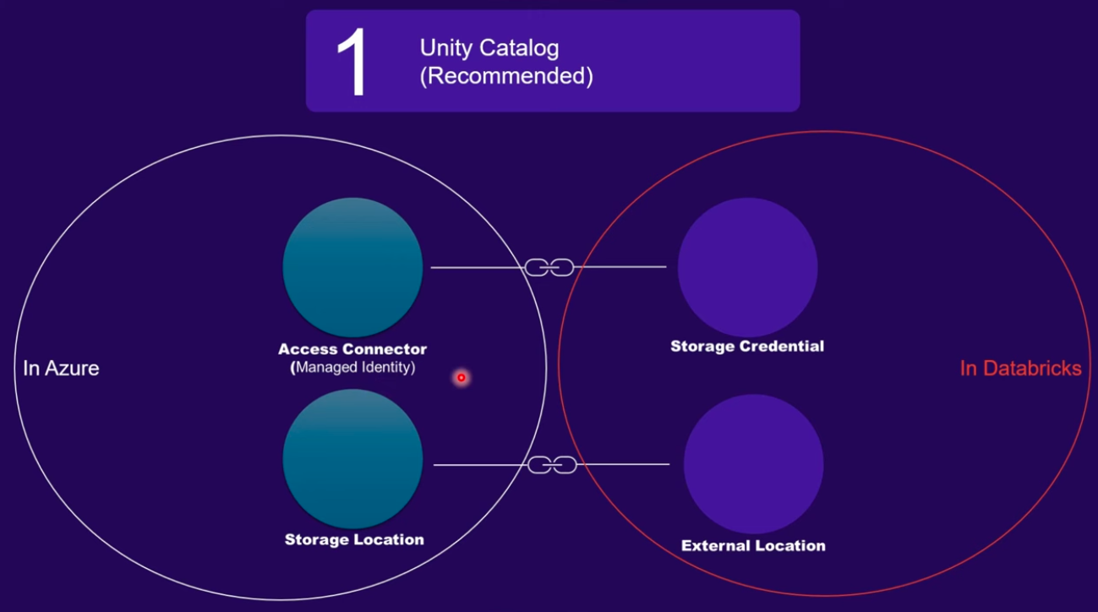
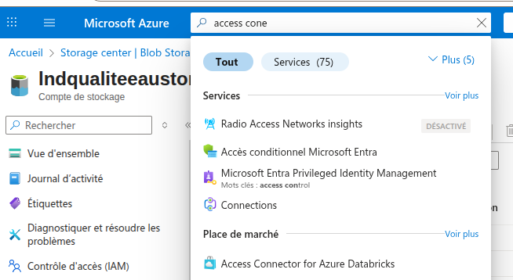
Access Connector for Azure Databricks
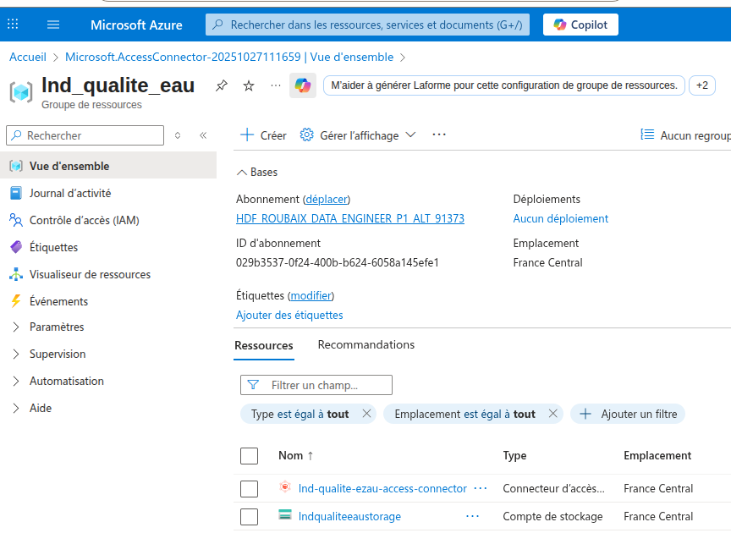
Groupe de ressource :
access control depuis le compte de stockage :
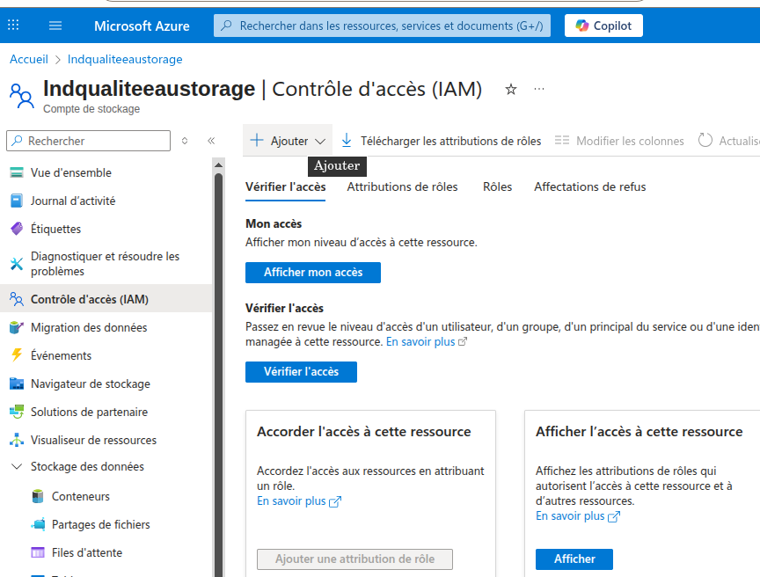
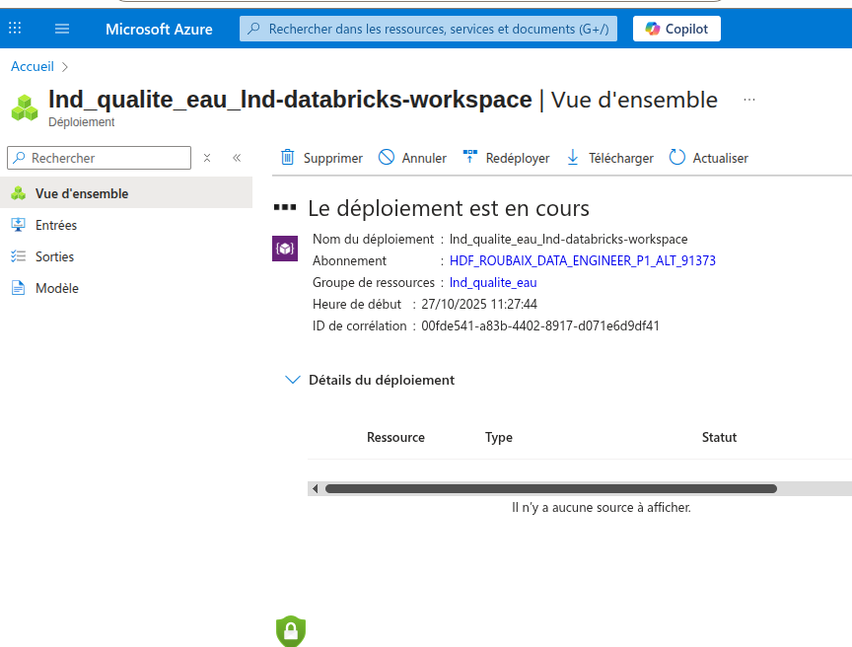
Bloqué car je ne peux pas créer les rôles donc création d’un espace de travail Azure Databricks :
Lien avec mon github par OAuth
Mais créer le lien avec le repo git en utilisant l’url complet vers le dossier git. Pas uniquement l’url vers mon compte git.

Versionning dans Databricks

créer une branche depuis databricks
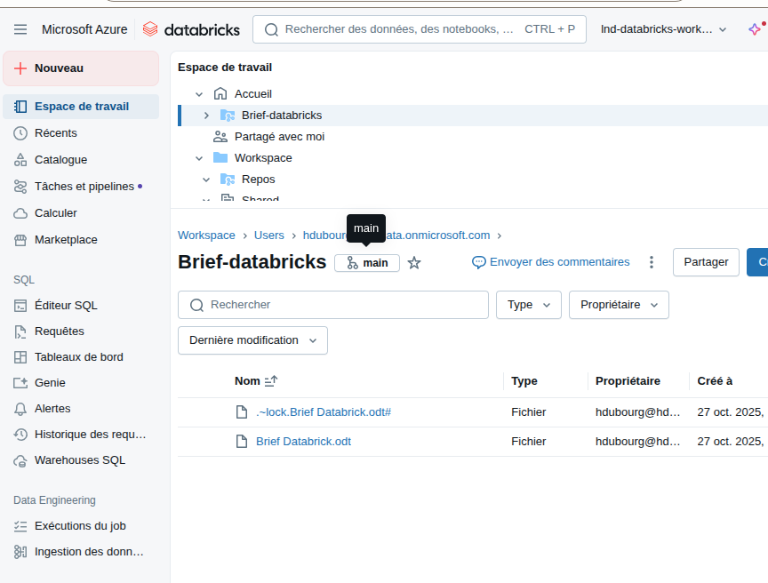
Cliquer sur « Main » :
Créer une branche. Quand le notebook est fonctionnel, cliquer sur la branche en haut et commit.
Dans Github, valider le pull request

Coffre fort Azure
LndKeyVault dans la ressource groupe lnd_qualite_eau, pas dans le groupe de ressources associé au databricks
mais je ne peux pas ajouter des stratégies d’accès

Variables d’environnement python
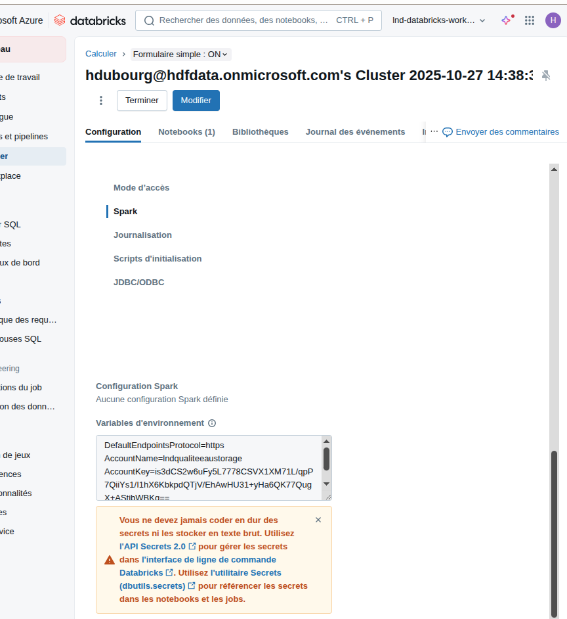
On peut mettre les variables d’environnement dans le cluster de calcul :

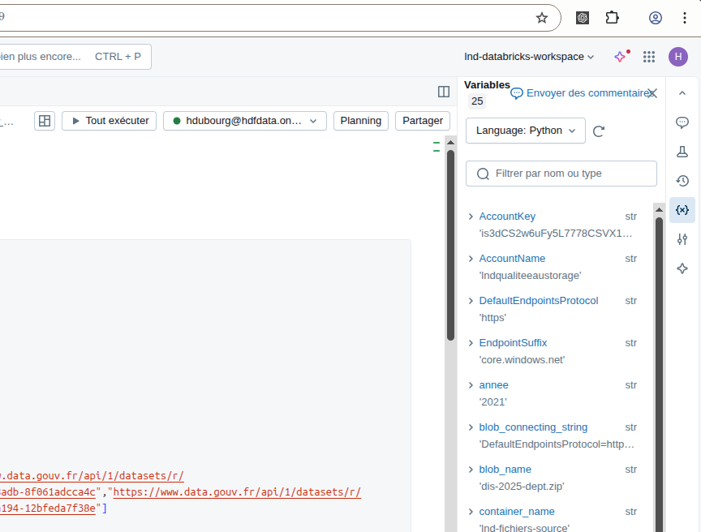
Et on peut les visionner directement dans le notebook :

DLT
cela sert à orchestrer la création et la transformation de tables Delta dans Databricks. Il lit les fichiers dans Azure et les transforme en couche bronze

Installer
Créer un environnement propre pour l’utiliser :
uv venv --python 3.10

Activer l’environnement :
source .venv/bin/activate

Puis installer :
uv pip install -U dlt

Charger les données depuis le cloud
from dlt.sources.filesystem import filesystem

resource = filesystem(
blob_url="https://lndqualiteeaustorage.blob.core.windows.net/lnd-fichiers-dezip",
file_glob="*.txt"
)

pipeline = dlt.pipeline(
pipeline_name="qualite_eau_bronze",
destination="duckdb",
dataset_name="filesystem_data",
)

load_info = pipeline.run(resource)

# print load info and the "example" table as dataframe
print(load_info)
print(pipeline.dataset().example.df())

